Лексическая тема «Лесные ягоды»
Уважаемые родители! Чтобы Ваш ребенок правильно развивался, мог общаться со сверстниками, успешно учился в школе, следует позаботиться о своевременном и правильном развитии его речи. Необходимо помнить, что хорошо развитая речь – это не только правильное звукопроизношение, но и богатый словарный запас, умение строить фразы различной сложности с соблюдением грамматических норм, владение связной речью.
Данная статья поможет сформировать, обогатить и систематизировать словарный запас по лексической теме «Лесные ягоды».
Рассмотрите картинки. Назовите, что на них нарисовано. ( клюква, брусника, костяника, земляника)

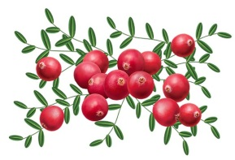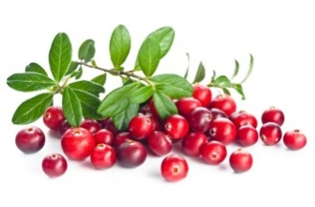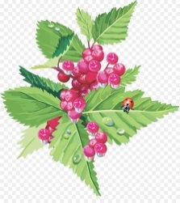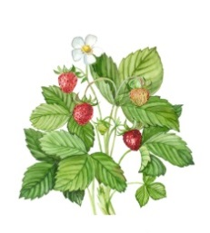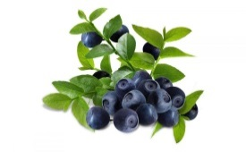
Загадайте ребёнку загадку.
Была зелёной, маленькой,
Потом я стала аленькой.
На солнце почернела я,
И вот теперь я спелая. (ягода)
Не в саду, а на болоте.
Круглая, как пуговка,
Красненькая... (клюковка)
3)Много темно-синих бус
Кто-то уронил на куст.
Их в лукошко собери-ка.
Эти бусины —... (черника)
Правильно, ягода. Как можно назвать ягоды, которые растут в лесу? (лесные)
Упражнение «Скажи какая ягода»
Брусника какая? Красная, кислая, мелкая.
Земляника какая? Розовая, мелкая, сладкая, сочная.
Черника какая? Синяя, сладкая, мелкая.
Пальчиковая игра
Раз , два , три , четыре , пять,
В лес идём мы погулять .
За черникой , за малиной ,
За брусникой , за калиной .
Землянику мы найдём
И братишке отнесём! (Сначала загибаем или разгибаем пальчики на каждую ягодку. В конце - ладошки сложить лодочкой и "угостить" ягодками)
Упражнение « Какое варенье»:
черника – черничное варенье
земляника – земляничное варенье
клюква – клюквенное варенье
брусника – брусничное варенье
Упражнение «Что приготовили?»
Варенье из черники – черничное варенье, компот из брусники - …..,
Чай из земляники - ……..
Упражнение «Назови ласково»:
ягода – …
клюква — …
брусника— …
черника — …
земляника— …
Упражнение «Один – много»:
ягода – ягоды
куст — …
косточка — …
корзина — …
Составьте с ребёнком описательный рассказ про ягоды по схеме

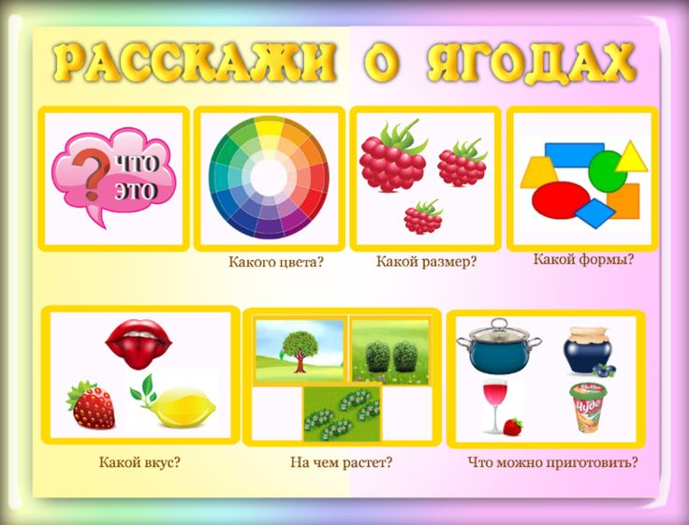

С уважением учитель- логопед Моргунова С.А.

